Nr. 151 din 1 martie 2022

**ACTIVITĂȚI DE PREGĂTIRE A SPECIALIȘTILOR CRIMINALIȘTI DIN ROMÂNIA, UNGARIA ȘI REPUBLICA MOLDOVA DERULATE LA NIVELUL POLIȚIEI ROMÂNE**

*Poliția Română, prin Institutul Național de Criminalistică, derulează în această perioadă proiectul cu titlul* ***‚,Schimb de cunoștințe și bune practici între actorii relevanți de la nivel național și internațional implicați în lupta împotriva infracțiunilor financiare ce afectează bugetul UE”,*** *finanțat de Comisia Europeană prin Programul Hercule III 2020 - Componenta Conferințe, ateliere de lucru și seminarii.*

Proiectul se derulează în perioada *ianuarie 2021 – septembrie 2022* și își propune să contribuie la întărirea capacității structurilor Poliției Române de investigare și administrare a probatoriului judiciar, prin creșterea nivelului de pregătire a specialiștilor, în scopul combaterii infracțiunilor de fraudă şi a altor activități ilicite ce pot afecta interesele financiare ale Uniunii Europene.

În perioada 14 – 18 februarie 2022, în București, România, la sediul Inspectoratului General al Poliției Române, a fost organizată și desfășurată cea de-a doua activitate cu caracter transnațional a proiectului, un program de instruire aprofundat pentru specialiștii din domeniul criminalistic din România, Ungaria și Republica Moldova privind examinarea documentelor.

Evenimentul a reunit 20 de specialiști din cadrul structurilor criminalistice și de investigații de la nivel central și teritorial din România, Ungaria și Republica Moldova.

Activitatea de instruire a fost susținută de către 2 instructori din Olanda, cu o vastă experiență și expertiză la nivel internațional în furnizarea de servicii specializate de pregătire în domeniul tehnicii documentelor și a vizat menținerea încrederii în competenţa tehnică a laboratoarelor și a personalului cu competențe în domeniul de referință, imparţialitatea și integritatea instituţională pentru a furniza expertize și constatări criminalistice calitative, atât autorităților judiciare, cât și organelor de urmărire penală la nivel național și internațional.

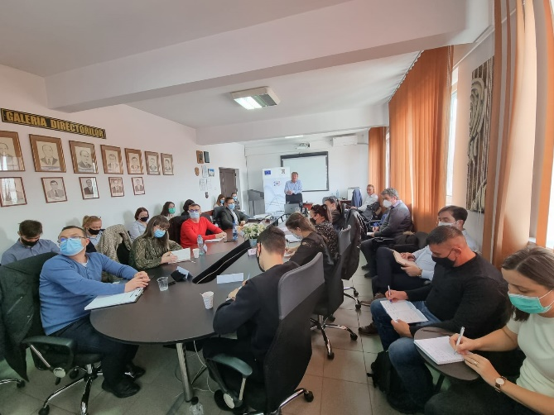 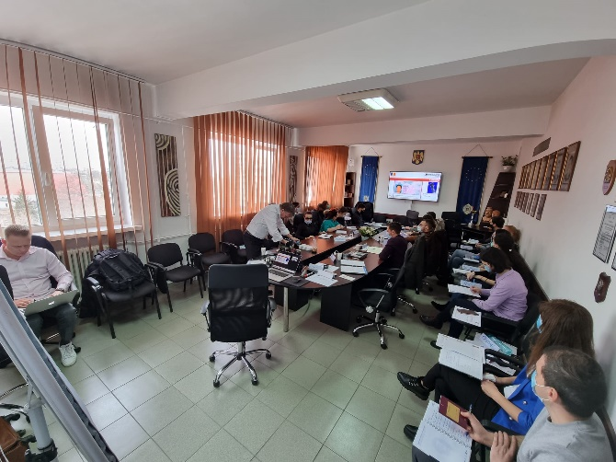

În continuare, în cadrul proiectului urmează a fi derulate la nivel național 9 sesiuni de instruire pentru specialiștii cu competențe în domeniul prevenirii și combaterii fraudei și a altor infracțiuni conexe (specialiști criminaliști, ofițeri de investigare a criminalității economice, procurori, judecători), precum și o conferință internațională ce va promova schimbul de experiență și bune practici între autorități relevante de aplicare a legii la nivel UE și non-UE în domeniul de referință.

*Acest proiect este finanțat de Comisia Europeană prin Programul Hercule III. Conținutul acestei publicații reflectă punctul de vedere al autorului și este în exclusiva responsabilitate a acestuia. Comisia Europeană nu își asumă nicio răspundere cu privire la daunele suferite privind utilizarea datelor conținute de aceasta.*